Tracker-opas ja esimerkki ennakkotehtävästä
Tracker on ilmainen työkalu videon analysointiin. Asennuslinkki: https://physlets.org/tracker/
Videon kuvaaminen ja sovelluksen käyttäminen
Ota video vapaassa putoamisliikkeessä olevasta kappaleesta. Kuvaa video sellaista taustaa vasten, joka ei muutu (esim. valkoinen seinä), jotta kappaleen sijainnit on helpompi määrittää. Aseta koejärjestelyn viereen jokin tunnetun mittainen kappale. Varmista, että se on samassa tasossa tutkittavan kappaleen kanssa, jotta mittauksista tulee tarkempia. Tämän kappaleen avulla tulet tekemään sovelluksessa pituuden kalibroinnin. Sovelluksella tulet mittaamaan tutkittavan kappaleen kiihtyvyyttä vapaassa pudotuksessa.
Vie kuvaamasi video tietokoneellesi.
Avaa Tracker sen asentamisen jälkeen. Käyttöliittymä näkyy alla olevassa kuvassa.
Tämän tehtävän teossa tarvitsemasi käyttöliittymän osat on merkitty punaisilla numeroilla 1-7.
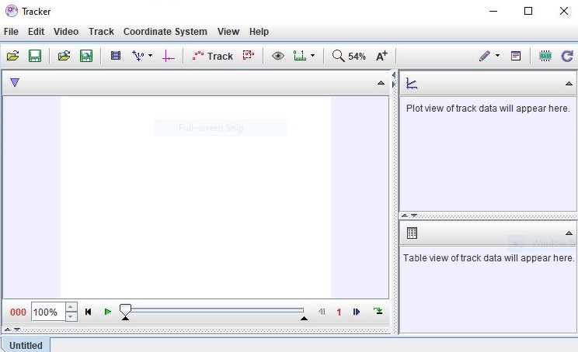
3a text here
2 text here
1 text here
7 text here
6 text here
5 text here
4 text here
3 text here

Videon avaaminen
Videon avaamiseksi klikkaa File Open File ja etsi ladattava video. Videota voi kääntää, mutta suosittelemme tekemään analysoinnin vaakasuunnassa.
Voit suurentaa kuvaa hiiren keskimmäisellä napilla (tämä voi olla hyödyllistä kappaleen sijainnin määrittämisessä tarkemmin).

Videon leikkaaminen
Sinun tulee määrittää, mitä osaa videosta haluat analysoida. Tässä tehtävässä tulet analysoimaan kappaleen liikettä vapaassa pudotuksessa. Siispä tarvitset videosta vain sen osan, jossa kappale on vapaassa pudotuksessa.
Voit määritellä videon aloitus- ja lopetuskuvat liikuttamalla alla olevassa kuvassa näkyviä numeroilla 1 ja 2 merkattuja liukusäätimiä. Vasem säädin määrittelee videon alun ja oikea säädin sen lopun.
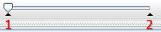
Klikkaamalla Clip Settings (3) avautuu uusi valikko, jossa voit nähdä videon aloitus- ja lopetuskuvat ja muuttaa niitä. Jokaisen kuvan numeron näkee napista (3a). Tässä valikossa määrittelemme myös askelen koon (Step size). Jos kappaleen liike on hidas, askeleen kokoa kasvattamalla jotkin kuvat ohitetaan automaattisesti. Vapaasti putoavan kappaleen videon analysoimiseksi aseta Step size arvoon 1 tai 2.
Mittakaavan kalibrointi
Klikkaamalla Calibration tools (4) New Calibration stick määritämme videon pituuden kalibroinnin. Aseta sauvan päät tunnetun mittaisen kappaleen päihin ja muuta sauvan pituus (oletuksena 1 m) tunnetun mittaisen kappaleen mittaiseksi.
Koordinaatiston asettaminen
Klikkaamalla Axes (5) koordinaatisto tulee näkyviin videoon. Voit muuttaa koordinaatiston sijaintia ja kulmaa. Vapaata pudotusta analysoitaessa on paras asettaa koordinaatiston origo aloituspisteeseen, eli siihen kohtaan, jossa kappale on juuri ennen putoamisen alkamista. Jos kuvasit videon vinosti (eli ei kohtisuoraan), sinun täytyy muuttaa koordinaatiston kulma siirtämällä $x$-akselia.
Kappaleen sijainnin seuraaminen
Kappaleen sijainnin seuraamista ja tuntemattomien suureiden laskemista varten on tarpeen merkata kappaleen sijainti jokaiseen kuvaan. Klikkaamalla Track (6) New Point Mass syntyy uusi pistemassa. Voit merkata kappaleen (pistemassan) reitin manuaalisesti tai automaattisesti (Autotracker).
Kappaleen sijaintien manuaalinen merkkaaminen tapahtuu pitämällä Shift-näppäintä pohjassa ja valitsemalla kappaleen alkupiste hiiren vasemmanpuoleista painiketta klikkaamalla. Kuva vaihtuu automaattisesti seuraavaan, kun sijainti on merkattu. On välttämätöntä merkata kappale jokaiseen kuvaan, jotta sen nopeuden ja kiihtyvyyden laskeminen onnistuu oikein. Merkkaa aina sama kohta kappaleesta (esim. keskipiste, kappaleen ala- tai yläreuna), jotta saat parhaat mittaustulokset.
Napista Visibility (7) voit valita, haluatko nähdä kappaleen kaikki sijainnit (tai esim. nopeusvektorit jne.).
Huom:
Voit yrittää automaattista sijainnin asettamista, mutta kappaleen sijaintien merkkaaminen käsin voi olla helpompaa.
Sijainnin automaattisessa asettamisessa pidä pohjassa näppäinyhdistelmää Ctrl+Shift ja klikkaa hiiren vasemmanpuoleisella painikkeella kohdetta.
Sijaintien automaattiseen etsintään avautuu uusi ikkuna. Videoon ilmestyy ympyrä, jota voit suurentaa ja pienentää. Säädä ympyrän kokoa niin, että sen sisälle jää kappaleen seurattava osa, ja klikkaa Search-nappia.
Funktioiden määritys ja kuvaajien analysointi
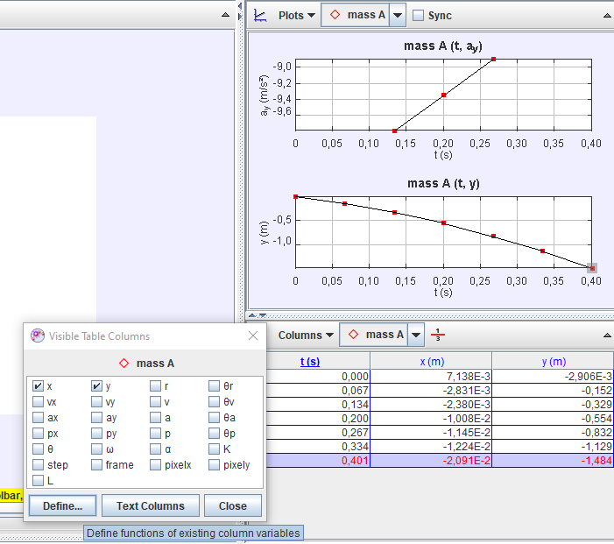
8 text here
9
10 text here
11 text here

Näytön oikeassa alakulmassa on taulukko, jossa on valmiina joitakin funktioita ja muuttujia. Klikkaamalla Columns (8) avautuu ikkuna Visible Table Columns, jossa valitsemme taulukossa näytettävät funktiot ja muuttujat. Määritämme funktiot ja muuttujat klikkaamalla Define (9). Lisää jokaisen muuttujan nimi ja arvo osiossa Parameters, ja jokaisen funktion nimi ja yhtälö osiossa Data Functions.
Oikeassa yläkulmassa on ikkuna Plot View, joka näyttää kerätystä datasta muodostetut kuvaajat. Voit muuttaa tutkittavia muuttujia klikkaamalla $x$- tai $y$-akselia kuvaajassa (10). Jos haluat näkyviin useamman kuin yhden kuvaajan, klikkaa Plots (11) ja valitse näytettävien kuvaajien lukumäärä.
Hiiren oikeanpuoleista painiketta klikkaamalla avautuu valikko, jossa voit lisätä uusia funktioita valitsemalla Define. Klikkaamalla Analyze... avautuu uusi ikkuna, jossa voit analysoida kuvaajaa. Klikkaamalla Analyze Curve fitter voit saada hyödyllisiä tietoja (esim. suoran kulmakertoimen).
Videon tallentaminen
Voit tallentaa videon kahdella tavalla:
1) File Save Tab As tallentaa analyysin sisältäen .trk-laajennuksen (tallentaa analyysin ilman videota, ainoastaan viittauksen siihen).
2) File Save Project As tallentaa tiedoston sisältäen .trz-laajennuksen (tallentaa analyysin ja videon). Tämä on parempi vaihtoehto.
Ennakkotehtävä
Määritä vapaassa pudotuksessa olevan kappaleen kiihtyvyys ja plottaa gravitaatiopotentiaalienergia ajan funktiona seuraavia vaiheita seuraamalla:
- Kuvaa video kappaleesta vapaassa pudotuksessa ja avaa se Trackerissa.
- Valitse mitä videon osaa haluat analysoida (se osa videosta, jossa kappale on vapaassa pudotuksessa).
- Aseta koordinaatiston origo siihen kappaleen sijaintiin, jossa liike alkaa.
- Määritä kalibraatiopituus.
- Merkkaa manuaalisesti jokaiseen kuvaan kappaleen sijainti.
Huom: Voit myös yrittää käyttää Autotrackeria, mutta mahdollisten vaikeuksien takia suosittelemme manuaalista merkkausta.
- Lisää systeemin parametrit ($m$, $g=9,81 m/{s^{2}}$ ) ja gravitaatiopotentiaalienergian funktio. Jos et tiedä kappaleen tarkkaa massaa, arvioi se. Lisätessäsi gravitaatiopotentiaalienergian funktiota käytä termiä $m$*$g$*$x$. Sinun täytyy määritellä parametrit $m$ ja $g$ ennen funktion määrittämistä, Tracker laskee parametrin $x$ automaattisesti. Parametrin $y$ arvot riippuvat valitusta koordinaatiston origosta ja kappaleen merkatuista sijainneista.
- Lisää kuvankaappaus ($a_{x}-t$)-kuvaajasta.
- Lisää kuvankaappaus ($v_{x}-t$)-kuvaajasta.
- Voit määrittää kiihtyvyyden ($v_{x}-t$)-kuvaajasta. Klikkaamalla kuvaajaa hiiren oikeanpuoleisella painikkeella ja valitsemalla Analyse... avautuu uusi ikkuna, jossa sinun täytyy klikata Analyse Curve Fitter Line. Parametrit A ja B tulevat näkyviin. Parametri A on suoran kulmakerroin, ja voit lisätä sen virheen, jos osoitat sen arvoa hiirellä. Lue A ja sen virhe, ja kirjoita tulos standardimuodossa.
- Lisää kuvankaappaus ($E_{p}-t$ )-kuvaajasta.

